**ANEXO FORMATO COMPONENTE FORMATIVO**

|  |  |
| --- | --- |
| PROGRAMA DE FORMACIÓN | Estructuración de medición de variables ambientales en agroecosistemas |

|  |  |  |  |
| --- | --- | --- | --- |
| COMPETENCIA | 270412034: Implementar programa de certificación según estándar ecológico y requisitos del mercado. | RESULTADOS DE APRENDIZAJE | Monitorear variables ambientales según metodología y procedimiento establecido. |

|  |  |
| --- | --- |
| NÚMERO DEL COMPONENTE FORMATIVO | 01 |
| NOMBRE DEL COMPONENTE FORMATIVO | Muestreo de variables Ambientales en agroecosistemas |
| BREVE DESCRIPCIÓN | El componente formativo sobre muestreo de variables ambientales en agroecosistemas, centrado en suelo, agua y comunidades hidrobiológicas. Expone planes de muestreo, técnicas, herramientas, protocolos y conservación de muestras. Además, proporciona ejemplos de formatos, equipos y normativas vigentes. Su objetivo es fortalecer habilidades para recolectar datos ambientales con criterios técnicos y normativos. |
| PALABRAS CLAVE | Variable ambiental, monitoreo, muestreo. |

|  |  |
| --- | --- |
| ÁREA OCUPACIONAL | EXPLOTACIÓN PRIMARIA Y EXTRACTIVA |
| IDIOMA | Español |

1. **TABLA DE CONTENIDOS**

**Introducción** 2

**1.** **Muestreo de variable ambientales** 3

1.1 Consideraciones generales del plan de muestreo 3

1.2 Muestreo en suelos 4

1.3 Muestreo en aguas 17

1.4. Muestreo en comunidades hidrobiológicas 28

1.5. Muestreo de macroinvertebrados acuáticos 31

1. **INTRODUCCIÓN**

# **Introducción**

El estudio de las variables ambientales en agroecosistemas es fundamental para comprender las interacciones entre las actividades productivas y el entorno natural. Este componente formativo introduce al aprendiz en los fundamentos del muestreo ambiental, permitiéndole desarrollar competencias para identificar, planificar y ejecutar procesos de recolección de muestras representativas de suelo, agua y comunidades biológicas.

|  |  |
| --- | --- |
|  | El enfoque propuesto abarca desde la formulación del plan de muestreo hasta la aplicación de técnicas específicas, incluyendo el uso de herramientas e instrumentos adecuados, la adopción de protocolos estandarizados y la correcta conservación y transporte de las muestras. Todo esto se realiza con base en lineamientos técnicos y normativos que garantizan la calidad y la validez de los resultados obtenidos. |

Con esta formación, se busca que el aprendiz comprenda el impacto de las variables ambientales en los agroecosistemas, y adquiera las habilidades necesarias para monitorearlas de forma rigurosa y sistemática. De este modo, se promueve una gestión ambiental más responsable, orientada a la sostenibilidad y al mejoramiento continuo de los procesos agropecuarios.

1. **DESARROLLO DE CONTENIDOS**

# **Muestreo de variable ambientales**

|  |  |
| --- | --- |
| La medición de variables ambientales en un agroecosistema debe partir de un ejercicio de planificación o plan de muestreo, en el que se consideren todos los aspectos asociados al estudio relacionados con las variables a analizar, el tipo de muestras y muestreo, los protocolos, los materiales y equipos requeridos, y consideraciones para analizar la información. |  |

Para el plan del muestreo, es necesario precisar los objetivos que permitan un óp­timo proceso de recolección de la información necesaria para la representación del lugar de muestreo, precisando (Ministerio del Ambiente, 2014):

|  |  |
| --- | --- |
|  |  |

## Consideraciones generales del plan de muestreo

El plan de muestreo debe contener mínimo los siguientes aspectos:

|  |  |
| --- | --- |
|  | 1. Información básica del sitio de muestreo: ubicación, tipo de agroecosistema y variable ambiental a recolectar (agua o suelo). 2. Número de puntos de muestreo, tipo de muestreo y método a utilizar. 3. Personal responsable y actividades asignadas para cada procedimiento. 4. Parámetros que se analizarán en las muestras. 5. Técnicas, equipos e instrumentos que se emplearán para garantizar la homogeneidad y representatividad de las muestras. 6. Tipo y características de los métodos de preservación y conservación que se aplicarán durante el transporte de las muestras al laboratorio. 7. Número mínimo de puntos de muestreo requeridos según el tipo de muestreo. |

## 1.2 Muestreo en suelos

El *muestreo de suelos* es una etapa crucial para obtener información representativa del terreno y tomar decisiones adecuadas en cuanto al manejo agrícola o ambiental. Existen diferentes métodos de muestreo, cada uno con características específicas que se adaptan según la homogeneidad del terreno, el objetivo del estudio y los recursos disponibles.

A continuación, se presentan los principales tipos de muestreo utilizados en estudios de suelos:

|  |  |  |
| --- | --- | --- |
| SLIDE | | |
| **Muestreo simple** | Se realiza en un único punto determinado por el productor o técnico, con base en necesidades específicas. Es útil en zonas heterogéneas de pequeña extensión, donde se identifican diferencias visibles como cambios en el relieve, textura, color superficial o vegetación. | <https://www.freepik.es/imagen-ia-premium/vista-abajo-cientifica-ambiental-campo-centrado-recoleccion-muestras-cont_168874479.htm#fromView=search&page=1&position=29&uuid=535d0cb4-e198-4388-b5b9-927a41a56eb3&query=muestreo+ambiental> |
| **Muestreo compuesto** | Es el método más sencillo y común. Se toman varias submuestras en patrón aleatorio (en *zig-zag*), las cuales se mezclan completamente. Luego, mediante la técnica de cuarteo, se obtiene una muestra representativa de aproximadamente 1 kg. Ideal para representar uniformemente un área. | <https://www.freepik.es/foto-gratis/cientificos-tiro-medio-laboratorio_14309419.htm#fromView=search&page=8&position=37&uuid=3f7f9b8b-cec4-4f77-927b-b8b9786113bd&query=muestreo+compuesto+medioambiental> |
| **Muestreo sistemático** | Las muestras se ubican siguiendo un patrón regular, a partir de un punto inicial seleccionado al azar. A partir de este se establece una distancia uniforme para los demás puntos. Se puede aplicar una rejilla rectangular o polar para su ejecución. Este método mejora la cobertura espacial. | <https://www.freepik.es/foto-gratis/investigador-toma-sonda-vegetacion-matraz-fondo-redondo_2612685.htm#fromView=search&page=8&position=31&uuid=877546d8-5133-4843-bfa9-5116ff372eb9&query=muestreo+ambiental+sistem%C3%A1tico> |
| **Muestreo estratificado** | Se basa en dividir el terreno en estratos con características similares, como topografía, horizontes del suelo, cambios de color o variaciones en el crecimiento del cultivo. Cada estrato se muestrea de forma independiente, lo cual mejora la precisión en terrenos heterogéneos. Es clave observar bien los atributos del perfil del suelo, ya que suele haber horizontes bien definidos. | <https://www.freepik.es/fotos-premium/agronomo-biologo-investigador-plantas-agricultor-cientifico-genetico_29534175.htm#fromView=search&page=12&position=18&uuid=877546d8-5133-4843-bfa9-5116ff372eb9&query=muestreo+ambiental+sistem%C3%A1tico> |

## Localización puntos de muestreo en suelos

Para realizar la medición de variables ambientales, es fundamental definir con precisión la **localización** del área de estudio, estableciendo claramente sus **límites** y **extensión**. Esta etapa garantiza que los datos recolectados sean pertinentes y representativos.

|  |  |
| --- | --- |
|  | En el contexto del presente curso de formación, la medición se llevará a cabo en un **agroecosistema**, es decir, un ecosistema modificado por la intervención humana con fines agropecuarios. Esto puede incluir una finca, lote, terreno de un productor o de una asociación de productores agropecuarios, siempre que se practique manejo agroecológico o producción ecológica. |

Es indispensable que el área seleccionada cumpla con dos criterios clave:

Además, se debe considerar la posibilidad de **extrapolación de resultados**. Esto implica formular hipótesis que permitan suponer que los resultados obtenidos podrían ser aplicables a otros agroecosistemas con características similares, ampliando así la validez del estudio más allá del sitio específico analizado.

**Ubicación puntos en muestreo aleatorio simple**

Localizar los puntos de muestreo en un plano cartesiano (Xi, Yj) garantiza que cada individuo de la población tenga igual probabilidad de ser elegido. Este método resulta especialmente útil cuando se cuenta con información limitada sobre las características de la población y se requiere realizar un análisis estadístico, ya que permite explorar todas las combinaciones posibles de unidades de muestreo a seleccionar (Ministerio del Ambiente, 2014).

**Figura 1. Ubicación puntos en muestreo aleatorio simple**



Nota. Tomado de Ministerio del Ambiente (2014)

Se recomienda utilizar el *muestreo aleatorio simple* en **áreas homogéneas** que no superen las **cinco hectáreas**, y que estén **delimitadas por referencias visibles** a lo largo y ancho de la zona. Esta condición permite garantizar una distribución uniforme y representativa de los puntos de muestreo dentro del área seleccionada.

**Muestreo aleatorio estratificado**

Para llevar a cabo un muestreo más **preciso y representativo**, es fundamental dividir previamente el área de estudio en **subgrupos o estratos** que presenten homogeneidad en sus características. En cada uno de estos estratos se aplica un **muestreo aleatorio simple**.

Este tipo de muestreo requiere contar con **información previa** que permita realizar una subdivisión adecuada del terreno. Dicha división puede basarse en criterios como:

El *muestreo aleatorio estratificado* permite que los puntos de muestreo se distribuyan de manera **más uniforme** en toda el área, considerando además el **tamaño de cada estrato**. De esta forma, se obtiene un conocimiento más detallado y específico sobre las características particulares de cada subgrupo (Ministerio del Ambiente, 2014).

**Figura 2.** Ubicación puntos en muestreo aleatorio estratificado

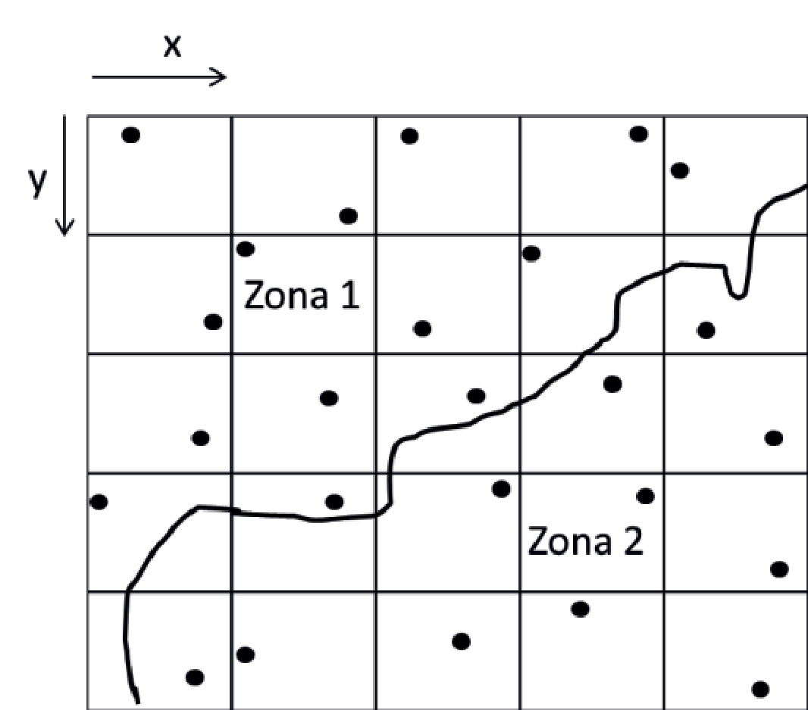

Nota. Tomado de Ministerio del Ambiente (2014)

**Muestreo sistemático (rejillas rectangulares)**

El *muestreo sistemático* mediante **rejillas rectangulares** consiste en **colocar las muestras siguiendo un patrón regular** en toda la zona de estudio. Este procedimiento comienza desde un **punto aleatorio inicial**, y a partir de él se determina una **distancia específica** para ubicar los demás puntos de muestreo, manteniendo así la **uniformidad entre ellos**.

Este método es **aplicable a superficies de cualquier tamaño**, ya que permite adaptar la ubicación de las muestras según las dimensiones y la forma del terreno. La **separación entre puntos** puede variar desde unos pocos centímetros hasta varios kilómetros, dependiendo del tipo de estudio a realizar (ICONTEC, 1997).

**Figura 3.** Distribución regular de puntos de muestreo sistemático

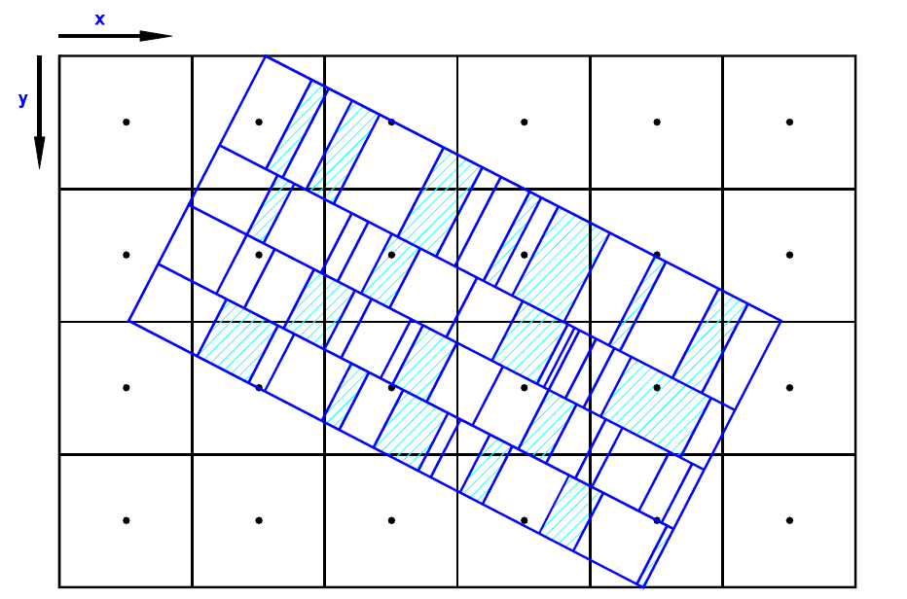

Nota. Tomado de Ministerio del Ambiente (2014)

En este sistema de muestreo, el tipo de muestra que se obtiene y se analiza es **simple**. No se recomienda el uso de muestras compuestas, ya que esto puede llevar a la **pérdida de precisión en el procesamiento de los resultados**.

**Muestreo no sistemático en zig-zag**

Este método consiste en **trazar una línea en zig-zag** sobre el área de estudio, marcando sobre ella los **puntos de muestreo** de forma que se mantenga una cierta equidistancia entre ellos. Sin embargo, **no se obtienen resultados completamente representativos**, ya que el patrón deja **espacios vacíos** donde podrían existir **contaminaciones puntuales** no detectadas. En el caso específico de suelos agrícolas, se debe **eliminar el efecto borde** desplazando la línea de muestreo de manera imaginaria, evitando zonas cercanas a caminos, drenajes, linderos o lotes con distinto manejo.

**Figura 4.** Patrón muestreo transversal en zig zag

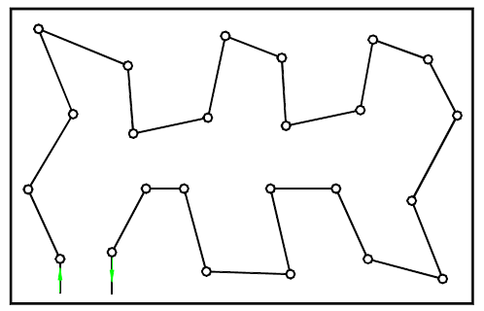

Nota. Tomado de Ministerio del Ambiente (2014)

**Muestreo irregular en forma de N, S, X o W:**

En superficies con **geometría cuadrada**, se pueden trazar patrones en forma de **letras como N, S, X o W**, marcando los **puntos de muestreo** a lo largo de las líneas que forman dichas letras. Se debe procurar que estos puntos estén **equidistantes** entre sí. No obstante, **estos patrones no garantizan una representatividad completa**, ya que dejan **espacios vacíos** en el área de estudio. En dichos espacios podrían presentarse **contaminaciones puntuales** que no serían detectadas por el muestreo.

**Figura 5.** Muestreo irregular en forma de N, S, X, W, Zig Zag y Zig Zag traverso

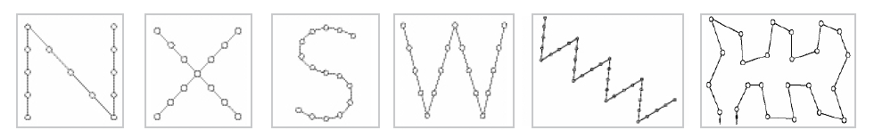

Nota. Tomado de Ministerio del Ambiente (2014)

## Tipo de muestras en suelo

Para la toma de muestras de suelo, existen básicamente **dos tipos de muestras** principales (ICONTEC, 1997):

|  |  |  |
| --- | --- | --- |
| **PESTAÑAS** | | |
| **Muestras disturbadas** | Son aquellas en las que **no se preserva la estructura del suelo**. Las partículas se recolectan sueltas y se **mezclan entre sí**, por lo que se pierde la organización natural del suelo. Este tipo de muestra es útil para análisis químicos y texturales generales. | <https://www.freepik.es/foto-gratis/hombre-cultivando-cultivando-plantas-jardin-interior_33756987.htm#fromView=search&page=7&position=6&uuid=64f5b131-65ca-4725-a96e-3361666d3006&query=agroecosistema+muestras+disturbada> |
| **Muestras no disturbadas** | En este caso, se garantiza la **preservación de la estructura original** del suelo. Se requiere el uso de equipos específicos de muestreo para evitar que las partículas cambien de posición o se mezclen, conservando así las condiciones naturales tal como se encuentran en el terreno. Estas muestras son fundamentales para estudios físicos del suelo, como porosidad, densidad o estructura. | <https://www.freepik.es/foto-gratis/cerrar-cientifico-viendo-planta_13402897.htm#fromView=search&page=7&position=13&uuid=64f5b131-65ca-4725-a96e-3361666d3006&query=agroecosistema+muestras+disturbada> |

**Técnicas de muestreo de suelo**

Para llevar a cabo una **toma de muestra de suelo adecuada**, es fundamental seguir una serie de pasos técnicos que aseguren la representatividad y calidad de la muestra. A continuación, se detallan las etapas recomendadas:

|  |  |  |
| --- | --- | --- |
| **Tarjetas** | | |
| **Delimitación del terreno** | Definir claramente los límites del área que será muestreada. | I  <https://www.freepik.es/icono/rotonda_2514771#fromView=search&page=3&position=72&uuid=b56eda85-0a5e-4880-b892-ee51ba7a3e51> |
| **Consideración de características del terreno** | Tener en cuenta topografía, tipo de cultivo y color del suelo para identificar variabilidad. | <https://www.freepik.es/icono/jardin_8718064#fromView=search&page=2&position=6&uuid=27774964-f74c-4766-a1a1-7c0143798229> |
| **Determinación de la metodología** | Elegir el tipo de muestreo más adecuado según los objetivos y condiciones del terreno. | <https://www.freepik.es/icono/vacuna_14308462#fromView=search&page=1&position=0&uuid=0807cd7e-e364-42d1-92b2-1574df696803> |
| **Limpieza superficial** | Retirar residuos orgánicos y materiales superficiales del punto a muestrear. | <https://www.freepik.es/icono/pala_10371044#fromView=search&page=1&position=61&uuid=cf7e4eca-8c33-4b24-9216-0237f21bf342> |
| **Extracción de la muestra** | Realizar excavación o calicata según la profundidad definida por el tipo de cultivo y los horizontes del suelo. | <https://www.freepik.es/icono/sembrar_10127220> |
| **Eliminación de impurezas** | Quitar piedras, raíces u otros elementos que puedan alterar la muestra. | <https://www.freepik.es/icono/plantando_15408891> |
| **Homogeneización** | Mezclar bien el material recolectado para obtener una muestra uniforme. | <https://www.freepik.es/icono/muestra-suelo_18064988#fromView=search&page=1&position=38&uuid=a8c3ab66-a6b9-4e16-b276-6abd77c6e364> |
| **Técnica de cuarteo** | Aplicar la técnica hasta obtener una muestra final de aproximadamente 1 kg. | <https://www.freepik.es/icono/pesa-rusa_6865435> |
| **Embolsado** | Colocar la muestra en una bolsa plástica limpia, adecuada para su conservación. | <https://www.freepik.es/icono/producto-natural_10473471> |
| **. Rotulado** | Identificar la muestra con etiqueta que incluya ubicación, fecha, profundidad y código. | <https://www.freepik.es/icono/nota_14149672#fromView=search&page=1&position=25&uuid=ed5ff920-67d1-424f-8767-92f7840feb90> |

La siguiente figura ilustra la técnica de cuarteo, un método utilizado para reducir de manera representativa el volumen de una muestra de residuos sólidos.

**Figura 6. Técnica de cuarteo**

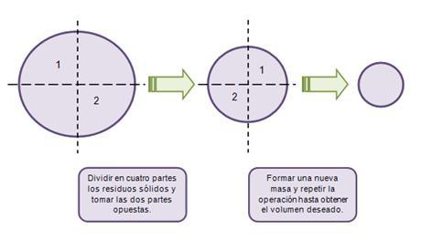

## Manejo de muestras de suelo

El manejo adecuado de las muestras de suelo es fundamental para garantizar la validez de los resultados obtenidos en el laboratorio. Esto implica establecer una frecuencia adecuada de muestreo y seguir procedimientos específicos según el tipo de análisis a realizar.

|  |  |
| --- | --- |
|  | **Frecuencia de muestreo** En el caso del muestreo de suelos, se recomienda realizar **al menos uno (1) al año**, o más si el objetivo del estudio de variables ambientales así lo requiere (Muñoz, 2018). |

**Toma de la muestra de suelo**  
Antes de la extracción, es necesario considerar **qué variable o parámetro se va a medir**, ya que esto determinará el tipo de muestra y la metodología a seguir:

|  |  |
| --- | --- |
| **ACORDEÓN** | |
| **Para análisis químico** | Se debe eliminar la cobertura vegetal del área de muestreo para evitar la contaminación. Luego, se deben mezclar las submuestras adecuadamente para obtener una muestra homogénea representativa del sitio. |
| **Para caracterización física** | La muestra debe tomarse manteniendo las condiciones físicas del suelo tal como se presentan en el campo, idealmente cuando el suelo tenga una humedad intermedia. La herramienta más recomendada es el barreno tipo Uhland con cilindros de aluminio. Los indicadores fisicoquímicos obtenidos permiten interpretar la relación entre el suelo y la planta, así como su capacidad de resiliencia y la disponibilidad de nutrientes y microorganismos. |
| **Para caracterización biológica** | El muestreo puede realizarse al azar, recolectando 10 submuestras de aproximadamente 100 g de suelo. Estas submuestras deben mezclarse para conformar una sola muestra de 1 kg. |

Posteriormente, la muestra se debe **empacar en una bolsa plástica estéril** y conservar **refrigerada** dentro de un **termo de icopor con hielo**, por un máximo de **24 horas**, hasta su transporte al laboratorio.  
Se recomienda **acondicionar las muestras**, desterronando el suelo y eliminando los materiales distintos a sus partículas, para asegurar la calidad del análisis.

**Rotulado y transporte de la muestra de suelo**

Se debe rotular la muestra de suelo con el número o nombre del lote, el nombre del propietario, la fecha de muestreo y el nombre del responsable que realizó la toma, tal como se detalla en la figura siguiente.

**Figura 7.** Modelo de rótulo para muestra de suelo



El técnico de campo o el encargado del laboratorio deberá diligenciar la cadena de custodia, la cual debe contener al menos:

|  |  |
| --- | --- |
|  | * El nombre de la empresa y del responsable del muestreo. * Los datos de identificación del sitio (coordenadas). * La fecha y hora del muestreo. * Condiciones ambientales * Observaciones. * Identificación de las personas que entregan y reciben en cada una de las etapas de transporte, incluyendo fecha y hora. |

**Figura 8.** Modelo de cadena de custodia para muestra de suelo

|  |  |  |  |  |  |  |  |  |  |  |  |  |  |
| --- | --- | --- | --- | --- | --- | --- | --- | --- | --- | --- | --- | --- | --- |
| **Cadena de Custodia Suelos** | | | | | | | | | | | | | |
|  | | | | | | | | | | | | | |
| **Identificación del sitio de muestreo** | | | | | | | | | | | | | |
| **Plan de muestreo No.** |  | | | | | | | | **Tipo de muestreo** | |  | | |
| **Departamento** |  | | | **Municipio** | |  | | | **Dirección** | |  | | |
| **Tipo de muestra** |  | | | **Profundidad de la toma (m):** | |  | | | **Control de temperatura:** | | **1)** | **2)** | **3)** |
| **Hora de la toma** |  | | **Fecha de la toma** | |  | | | **Coordenadas (W): (N): Altitud(m.s.n.m):** | | | | | |
|  | | | | | | | | | | | | | |
| **Identificación de la muestra** | | | | | | | | | | | | | |
| **Lugar de muestreo** | **Punto de muestreo** | | **Código de la muestra** | | **Tipo de agroecosistema** | | **Tipo de cultivo** | | **Observaciones** | | | | |
|  |
|  |  | |  | |  | |  | |  | | | | |  |
|  |
|  |
| **Condiciones ambientales:** | | **Lluvias: Soleado: Templado: % Humedad relativa: Temperatura (ºC):** | | | | | | | |  | | | |  |
|  | | | | | | | | | | | | | |  |
| **Responsable de toma de muestra** | | | | | | | **Cliente o encargado** | | | | | | |  |
| **Nombre y apellido:** | | | **Firma:** | | | | **Nombre:** | | | **Firma:** | | | |  |
| **Cargo:** | | | **C.C.** | | | | **Celular:** | | | **C.C.** | | | |  |
|  | | | | | | | | | | | | | |  |
| **Responsable transporte y recepción** | | | | | | | | | | | | | |  |
|  | **Nombre y apellido** | | | | | **Fecha** | | | **Hora** | **Firma** | | | |  |
| **Entrega** |  | | | | |  | | |  |  | | | |  |
| **Recibido** |  | | | | |  | | |  |  | | | |  |

A continuación, se presenta la información organizada en una tabla de dos columnas que explica los aspectos clave sobre la cadena de custodia, el empaque y la preservación de las muestras de suelo:

|  |  |
| --- | --- |
| **Acordeón** | |
| **Cadena de custodia** | Debe acompañar las muestras desde su obtención, durante su transporte y hasta su recepción en el laboratorio, garantizando la trazabilidad y la integridad del proceso. |
| **Empaque de la muestra** | Utilizar bolsas plásticas nuevas, limpias y resistentes al transporte. Para suelos agrícolas, se recomienda empacar en doble bolsa para proteger el rótulo y evitar derrames. |
| **Preservación de la muestra** | Cuando el análisis requiere métodos específicos, como los microbiológicos, conservar la muestra entre 4ºC y 6ºC. En muestreos para determinación de minerales con fines agrícolas, no se requiere refrigeración. |

## Herramientas, materiales y equipos requeridos para la medición en suelo

Para asegurar que la **toma de muestras de suelo** se realice conforme al protocolo de muestreo, es fundamental contar con los **materiales y equipos adecuados** en el momento de la medición. Esto garantiza la precisión en los análisis y evita la contaminación de las muestras. Cuando se van a analizar las propiedades **físicas, químicas y biológicas** del suelo, se recomienda disponer, como mínimo, de los siguientes elementos:

|  |  |
| --- | --- |
|  | * **Formatos de información** para el registro de datos en campo. * **Baldes** para la recolección y mezcla de submuestras. * **Bolsas de plástico limpias** o el **recipiente definido por el laboratorio** encargado del análisis. * **Recipientes de vidrio** cuando se tomen muestras para análisis de **indicadores biológicos**. * **Sacabocados, barreno, pala o garlancha**, todos **limpios**, para la extracción del suelo. * **Machete limpio**, útil para remover o cortar capas superficiales si es necesario. * **Mapa del agroecosistema** objeto de la medición, que permita ubicar los puntos de muestreo y registrar observaciones. |

**Consideraciones adicionales para la toma y procesamiento de muestras de suelo**

Cuando **no se cuenta con un barreno**, el muestreo puede realizarse utilizando una **pala o palín** junto con un **balde**, procurando siempre **extraer cantidades similares de suelo en cada punto** y mantener una **profundidad constante**. Este procedimiento permite obtener una muestra representativa, aunque con menor precisión que los equipos especializados.

|  |  |
| --- | --- |
| Existen también **equipos o kits portátiles** que permiten realizar análisis **químicos del suelo in situ**. Estos dispositivos pueden procesar variables como el **pH**, la **conductividad eléctrica** y algunos **nutrientes específicos**, tales como **iones nitrato (NO₃), calcio (Ca), potasio (K) y sodio (Na)**. Sin embargo, se recomienda complementar estas mediciones con un **análisis completo en laboratorio**, que permita evaluar de forma integral las propiedades **químicas, físicas y biológicas** del suelo. |  |

Respecto al **procesamiento de las muestras**, tanto para análisis de **calidad de suelo como de agua**, lo más frecuente es que se realice en un **laboratorio especializado en análisis de agua y suelos**. Por esta razón, se recomienda **consultar y seguir el protocolo de toma de muestras** establecido por cada laboratorio, con el fin de asegurar la validez y comparabilidad de los resultados obtenidos.

### ****Materiales y herramientas para la toma de muestras de suelo****

Para realizar adecuadamente la toma de muestras de suelo destinadas al análisis de **propiedades físicas, químicas y biológicas**, es recomendable contar, como mínimo, con los siguientes elementos:

A continuación, se mencionan algunos laboratorios en los que se pueden realizar los análisis de aguas y suelos:

**Tabla 1. Laboratorios especializados en análisis de agua y suelos en Colombia**

|  |  |
| --- | --- |
| **Nombre del laboratorio** | **Enlace completo** |
| Red de Laboratorios de la Corporación Colombiana de Investigación Agropecuaria (AGROSAVIA) | <https://www.agrosavia.co/media/3798/cata-logo-laboratorios-agrosavia.pdf> |
| Laboratorio de Agua y Suelos de la Universidad Nacional de Colombia | <https://cienciasagrarias.bogota.unal.edu.co/servicios/laboratorio-de-aguas-y-suelos> |
| Laboratorio de Servicios Analíticos del Centro Internacional de Agricultura Tropical (CIAT) | <https://ciat.cgiar.org/labs/laboratorio-de-servicios-analiticos/?lang=es> |
| Laboratorio Nacional de Suelos del Instituto Geográfico Agustín Codazzi (IGAC) | <https://www.igac.gov.co/index.php/el-igac/areas-estrategicas/direccion-de-gestion-deinformacion-geografica/laboratorio-nacional-de-suelos> |
| Laboratorio de Agua y Suelos de la Universidad del Valle | <http://eidenar.univalle.edu.co/index.php/laboratorios/laboratorios-de-aguas-y-suelos-agricolas> |

## Muestreo en aguas

El muestreo en aguas puede realizarse de manera manual o automática, dependiendo del acceso al sitio y de los recursos disponibles.

|  |  |  |
| --- | --- | --- |
| Pestañas | | |
| **Muestreo manual** | Este tipo de muestreo se realiza en **lugares de fácil acceso** o en aquellos que, con ciertas adaptaciones, permiten facilitar la recolección de muestras. Una de sus principales ventajas es que el personal responsable puede **observar directamente las características del agua**, como la **presencia de sustancias flotantes**, **color**, **olor** y **variaciones en el caudal** (IDEAM, 2002). | <https://www.freepik.es/fotos-premium/ingenieros-ambientales-inspeccionan-calidad-agua-traen-agua-al-laboratorio-su-ensayo-comprueben-contenido-mineral-agua-suelo-comprueben-contaminantes-fuentes-agua_272868754.htm#fromView=search&page=1&position=18&uuid=a4d220a1-e16e-49f6-960c-25ca7e988dc5&query=muestreo+manual+del+agua> |
| **Muestreo automático** | Recomendado en sitios de **difícil acceso** o cuando se dispone del equipo adecuado, el muestreo automático ofrece **mayor precisión** en la recolección. Sin embargo, tiene como desventajas la **complejidad de su montaje y calibración**, además de requerir **revisiones continuas** para evitar atascamientos o fallas operativas (IDEAM, 2002). | <https://www.freepik.es/fotos-premium/ingenieros-ambientales-trabajan-plantas-tratamiento-aguas-residuales-ingenieria-suministro-agua-trabajando-plantas-reciclaje-agua-su-reutilizacion_156612117.htm#fromView=image_search_similar&page=1&position=17&uuid=a72af291-dee7-4f24-b0a1-bdaede2ea0da&query=frecuencia+de+toma+de+muestras+de+agua> |

**Localización de puntos de muestreo en aguas**

La ubicación estratégica de los puntos de muestreo es fundamental para evaluar la calidad del agua en función de su relación con el agroecosistema. Se recomienda ubicar los puntos en:

|  |  |
| --- | --- |
|  | * Fuente superficial cerca del nacimiento, acuífero o manantial. * Fuente superficial **aguas arriba del agroecosistema**. * Fuente superficial **aguas abajo del agroecosistema**. * Principales tributarios **antes de su desembocadura** en la fuente superficial. * Fuente superficial **aguas arriba de la desembocadura al mar**. * **Vertimientos del agroecosistema**, si los hay. |

**Tipos de muestras en agua**

Dependiendo del objetivo del estudio y la dinámica del cuerpo de agua, se pueden emplear distintos tipos de muestras:

El muestreo de agua es una actividad fundamental para evaluar la calidad de los recursos hídricos en un agroecosistema. Involucra tanto la **medición directa de parámetros en campo**, como la **recolección, conservación y análisis de muestras en laboratorio**, siguiendo criterios técnicos y protocolos específicos.

**Técnicas de muestreo en agua**

El muestreo de agua es una actividad fundamental para evaluar la calidad de los recursos hídricos en un agroecosistema. Involucra tanto la **medición directa de parámetros en campo**, como la **recolección, conservación y análisis de muestras en laboratorio**, siguiendo criterios técnicos y protocolos específicos.

**Medición de parámetros en campo**  
Los parámetros como el **pH**, **oxígeno disuelto**, **conductividad**, **turbiedad** y **temperatura** se miden utilizando **equipos portátiles**, tales como **sondas multiparamétricas**, **pHmetros** y **conductímetros**. Estas herramientas permiten obtener valores inmediatos y confiables sobre las condiciones del agua en el lugar de muestreo.

**Aguas superficiales y vertimientos**  
En fuentes superficiales, el equipo se introduce directamente en la **sección transversal** del cuerpo de agua, evitando zonas con **alta turbulencia**. Si no es posible hacerlo de esta forma, se recoge el agua en un **recipiente plástico purgado** y se realiza la lectura **inmediatamente**. En el caso de vertimientos, la muestra se toma en un recipiente plástico y se mide con el equipo, procurando que este **no toque el fondo** para evitar alteraciones en la lectura.

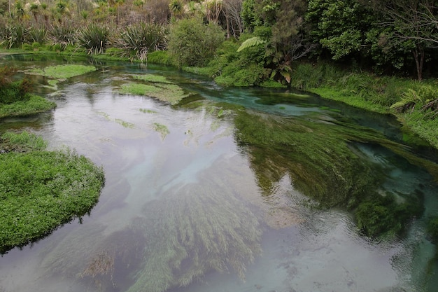

**Manejo de muestras de agua**

El **manejo adecuado de las muestras de agua** es esencial para garantizar la representatividad y la confiabilidad de los análisis posteriores. Este manejo incluye tanto la definición de la frecuencia de muestreo como la correcta manipulación, rotulado, almacenamiento y transporte de las muestras hacia el laboratorio.

|  |  |
| --- | --- |
|  | **Frecuencia de muestreo** La periodicidad del muestreo debe definirse según los **objetivos del estudio de variables ambientales** en el agroecosistema. Sin embargo, se recomienda realizar al menos **cuatro (4) muestreos al año**, distribuidos de la siguiente forma:   * Uno (1) durante la **época de lluvias** * Uno (1) en **época seca** * Dos (2) en **épocas de transición** |

Para otros parámetros más específicos, como **plaguicidas y metales pesados**, se aconseja realizar **dos (2) muestreos anuales** en los **puntos previamente establecidos** para tal fin (IDEAM, 2018).

**Caudales**

El **caudal** es una variable ambiental que se refiere al **volumen de agua que fluye a través de una sección transversal** de un cuerpo de agua en un intervalo de tiempo determinado. Se expresa comúnmente en **metros cúbicos por segundo (m³/s)** o **litros por segundo (L/s)**.

|  |  |
| --- | --- |
|  | La medición del caudal es fundamental para caracterizar tanto **fuentes hídricas naturales** como **puntos de captación (bocatomas)** o **vertimientos** provenientes de actividades productivas dentro del agroecosistema. Para este fin, se emplean distintos tipos de **aforos líquidos**, dependiendo de las condiciones del sitio de muestreo. |

**Métodos de aforo**

Existen diversos **métodos de aforo**, cuya aplicación varía según las características de la **fuente hídrica o el vertimiento**. A continuación, se presentan los métodos más comunes y su principal aplicación:

**Tabla 2.** *Recomendaciones de uso de los métodos de aforo*

|  |  |  |
| --- | --- | --- |
| **Método de aforo** | **Sección o condiciones de uso** | **Rango de velocidad o caudal recomendado** |
| **Método área-velocidad - Molinete hidrométrico** | Por vadeo. Profundidad < 1 m | Velocidad entre 1 y 3 m/s |
| **Método área-velocidad - Molinete hidrométrico** | Por suspensión. Profundidad < 1 m | Velocidad entre 1 y 3 m/s |
| **Método área-velocidad - Molinete hidrométrico** | Angular. Grandes ríos donde se requiere apoyo topográfico para medir la posición del bote | Velocidad entre 1 y 3 m/s |
| **Método área-velocidad - Molinete hidrométrico** | Bote cautivo. Ríos o canales medianos que permiten extender y alinearse con manila | Velocidad entre 1 y 3 m/s |
| **Método área-velocidad - Molinete hidrométrico** | Lancha en movimiento. Ríos muy anchos y caudalosos | Velocidad entre 1 y 3 m/s |
| **Flotadores** | Muy baja profundidad, presencia de material en suspensión o situaciones de riesgo para el aforador | No especificado. Baja precisión |
| **ADCP (Perfilador de corriente Doppler acústico)** | Hasta 220 m de profundidad. Pequeños a grandes ríos | Velocidades hasta 9 m/s |
| **FlowTracker2** | Flujo laminar en cuerpos de agua de flujo bajo y poca profundidad (mínimo 0.02 m) | Velocidad menor de 4 m/s |
| **Volumétrico** | Secciones pequeñas (< 1 m²) | Caudal menor de 100 L/s |
| **Dilución con trazadores** | Presencia de cantos rodados grandes, lechos inestables y flujo turbulento | Alta turbulencia, velocidades muy altas. Baja precisión |
| **Estructuras aforadoras - Vertederos** | Secciones pequeñas (< 1 m²) | Velocidad menor de 0.15 m/s |
| **Estructuras aforadoras - Canaletas** | Secciones pequeñas (preferiblemente < 2.5 m de ancho) | Caudal menor de 4 m³/s |

Fuente: Protocolo de monitoreo y seguimiento del agua (IDEAM, 2021)

Para el caso del método área velocidad, se requiere conocer inicialmente el ancho de la fuente hídrica y dependiendo de su longitud, se divide en varias secciones, además es necesario conocer las profundidades de cada sección, con estos datos se procede a calcular el área de la sección transversal.

**Figura 9.** *Puntos de observación en la sección transversal de una fuente hídrica*

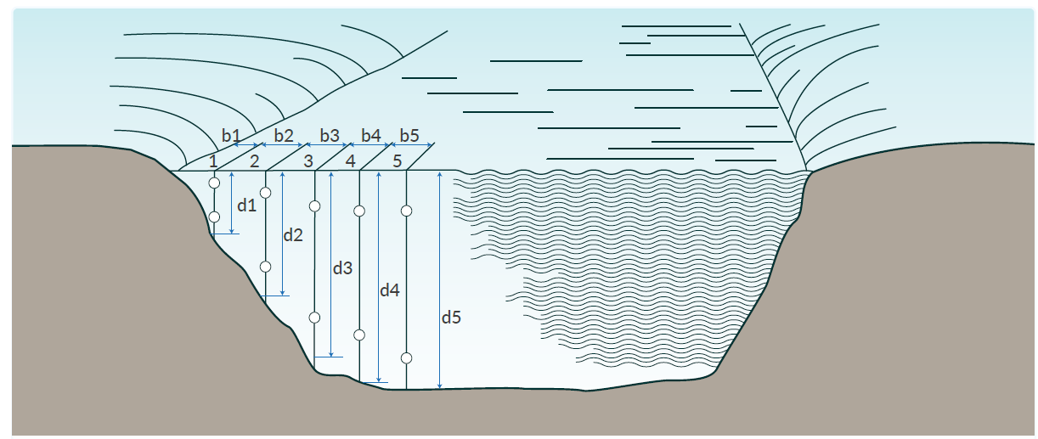

Nota. Tomado de IDEAM (2021)

Para determinar la velocidad del agua, el equipo más utilizado es el molinete hidrométrico. Para profundidades reducidas se emplean micromolinetes, mientras que en mayores profundidades se requiere el uso del molinete convencional. Este equipo debe estar debidamente calibrado para garantizar un cálculo preciso de la velocidad del agua.

**Figura 10.** *Molinete para medición de velocidad del agua en fuentes hídricas*

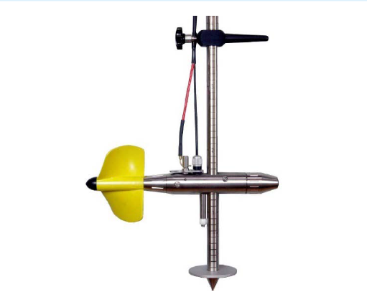

Nota. Tomado de IDEAM (2021)

|  |
| --- |
| Estimado aprendiz: para profundizar en el tema y comprenderlo mejor, se sugiere consultar en el material complementario el *Protocolo de monitoreo y seguimiento del agua* del IDEAM. |

**Procedimiento para la toma de muestras**

La toma de muestras de agua es un proceso que debe seguir un protocolo definido para asegurar la representatividad y confiabilidad de los análisis. El tipo de muestra a recolectar dependerá de los objetivos del estudio, las características del cuerpo de agua o del vertimiento, y los parámetros a analizar. Los métodos más comunes son las muestras puntuales y las muestras compuestas.

* **Muestras puntuales**: para la recolección de muestras puntuales, puede emplearse un muestreador en el caso de aguas superficiales o subterráneas. Si la muestra proviene de agua superficial o de un vertimiento, también puede utilizarse un balde; en este caso, luego de ser recolectada, se transfiere al recipiente correspondiente (IDEAM, 2002). Los parámetros medidos *in situ*, así como las variables bacteriológicas y los Compuestos Orgánicos Volátiles (COV), deben analizarse a partir de muestras puntuales.

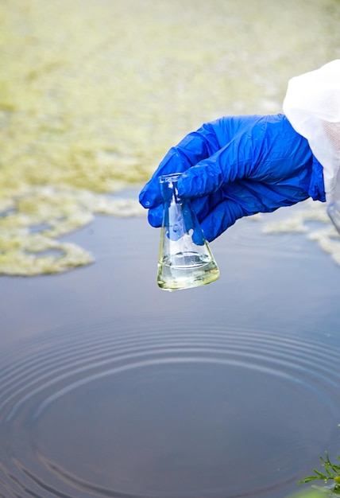

* **Muestras compuestas:** La obtención de muestras compuestas implica la recolección de varias muestras puntuales tomadas en diferentes momentos. La frecuencia y duración de este proceso dependerá del plan de muestreo, del tipo de actividad, y de las características del cuerpo de agua o del vertimiento que se va a analizar. Este tipo de muestra se conforma al tomar y mezclar en un solo recipiente un volumen (alícuota) de muestra, calculado según los lineamientos establecidos por el IDEAM (2002).

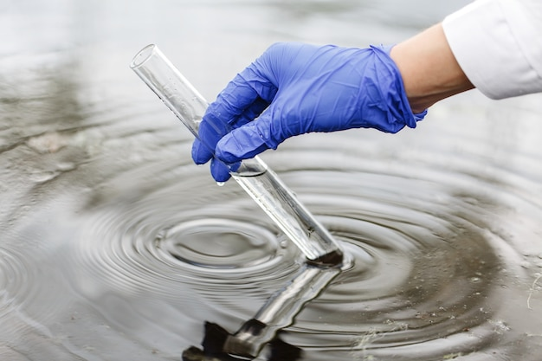

|  |
| --- |
|  |
| Dónde:  Vi = Volumen de cada alícuota o porción de muestra,  V = Volumen total a componer  Qi = Caudal instantáneo de cada muestra,  Qp = Caudal promedio durante el muestreo  n = Número de muestras tomadas |

**Muestras integradas**

Las muestras integradas se utilizan cuando se requiere un resultado representativo promedio de distintos puntos de una sección de un cuerpo de agua. Son especialmente útiles en ríos con un ancho entre 10 y 100 metros, donde existen variaciones en las características del agua a lo largo de la sección transversal.

Para este tipo de muestreo se puede utilizar un balde limpio y previamente purgado, al igual que cualquier otro recipiente empleado (jarras, frascos, baldes, probetas, etc.).

|  |  |
| --- | --- |
|  | El procedimiento recomendado es el siguiente:   * Medir el ancho del río con una cinta métrica, ubicándose en el tramo aguas abajo del punto seleccionado. * Tomar alícuotas (pequeñas porciones de muestra) de forma simultánea o en el menor tiempo posible en tres puntos: a ¼, a ½ y a ¾ del ancho del cauce. * Aplicar el método de incrementos de ancho igual, lo que significa que cada alícuota representa un mismo porcentaje del ancho del cuerpo de agua. |

Este procedimiento garantiza una muestra compuesta que represente las condiciones medias del flujo en la sección seleccionada.

## Herramientas, materiales y equipos requeridos para el muestreo en agua

Para realizar un muestreo de agua adecuado y conforme a los protocolos establecidos, es necesario contar con una **dotación completa de herramientas, materiales y equipos**. Estos elementos aseguran la correcta recolección, conservación y transporte de las muestras, así como la seguridad del personal en campo.

A continuación, se enumeran los materiales recomendados para el **muestreo en aguas**:

|  |  |
| --- | --- |
|  | * **Mapas** de la red de calidad del agua o de los **puntos de monitoreo georreferenciados** previamente seleccionados. * **Libreta de campo** para el registro de observaciones. * **Marcadores o rotuladores** y **cinta de enmascarar** para el rotulado de frascos y bolsas. * **Bolsas** para transporte o recolección de materiales auxiliares. * **Documentos** necesarios: formatos de captura de datos, etiquetas de identificación, y formatos de cadena de custodia. |
| * **Dotación personal de seguridad**: guantes, botas, chalecos, gorros y cascos. * **Botellas de plástico y de vidrio**, según los requerimientos del análisis. * **Reactivos para la preservación** de las muestras recolectadas. * **Reactivos para análisis *in situ***, en caso de mediciones inmediatas en campo. * **Agua destilada**, para enjuague y limpieza del material de muestreo. * **Nevera portátil**, indispensable para conservar las muestras a bajas temperaturas hasta su llegada al laboratorio. |  |

**Importante**  
Si el muestreo se realiza sobre un **vertimiento**, deben tenerse en cuenta los **parámetros específicos que deben analizarse**, los cuales varían según el tipo de actividad productiva asociada. Para ello, es necesario consultar la **Resolución 0631 de 2015**, donde se establece el marco normativo para los vertimientos y los parámetros sujetos a control. Para mayor comprensión sobre este tema, se recomienda revisar dicha resolución en el **material complementario** proporcionado.

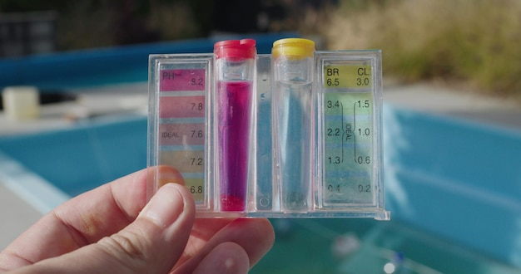

**Rotulado y transporte de la muestra de agua**

La muestra de agua debe estar debidamente rotulado con los datos de fecha de muestreo, fuente de donde se toma la muestra, lugar, destino o uso, responsable de muestreo, tal como se muestra en la siguiente figura:

**Figura 11.** Modelo de rótulo para muestra de agua



Para garantizar las condiciones adecuadas de **transporte, preservación e integridad de la muestra**, así como para contar con toda la **información técnica y de trazabilidad**, el responsable del muestreo debe **diligenciar la cadena de custodia**. Este documento es esencial para asegurar que la muestra recolectada no ha sido alterada, contaminada o manipulada inadecuadamente entre el punto de muestreo y el laboratorio de análisis. Cada laboratorio, como parte de su **Sistema de Gestión de Calidad**, cuenta con un **formato propio** de cadena de custodia. Sin embargo, a continuación se presenta un ejemplo general que ilustra los campos básicos que usualmente se deben registrar:

**Figura 12.** Modelo de cadena de custodia para muestra de agua

|  |  |  |  |  |  |  |  |  |  |  |  |
| --- | --- | --- | --- | --- | --- | --- | --- | --- | --- | --- | --- |
| **Cadena de Custodia de Agua** | | | | | | | | | | | |
|  | | | | | | | | | | | |
| **Identificación del lugar de muestreo** | | | | | | | | | | | |
| **Plan de muestreo No:** |  | | | | | **Tipo de Muestreo** | |  | | | |
| **Departamento:** |  | | | | **Municipio:** | |  | | | **Vereda o Barrio** |  |
| **Fuente Hídrica:** |  | | | | **Uso del Agua** | |  | | | | |
| **Punto de Muestreo:** |  | | | | **Dirección:** | | |  | | | |
| **Hora de la Toma:** |  | | **Fecha de la Toma:** | |  | | | **Tipo de Agua:** | |  | |
| **Coordenadas : (N) (W):** | | | | | | **Altitud (m.s.n.m):** | | | |  | |
|  | | | | | | | | | | | |
| **Observaciones de la Muestra** | | | | | | | | | | | |
| **Observaciones del muestreo:** | | | | | | | | | | | |
|  |
|  |
| **Responsable Toma de la Muestra** | | | | | **Solicitante de la Muestra** | | | | | | |  |
| **Nombre:** | | **Firma:** | | | **Nombre:** | | | | **Firma:** | | |  |
| **C.C.** | | **Celular:** | | | **Celular:** | | | | **C.C.** | | |  |
|  | | | | | | | | | | | |  |
| **Responsable Transporte y Recepción** | | | | | | | | | | | |  |
|  | **Nombre y Apellido** | | | **Fecha** | | | **Hora** | | **Firma** | | |  |
| **Entrega** |  | | |  | | |  | |  | | |  |
| **Recibe** |  | | |  | | |  | |  | | |  |

* Empacar la muestra en el recipiente requerido (Plástico o Vidrio), y aplicar el reactivo conservante dependiendo del parámetro a analizar.
* Adicionalmente se debe realizar la preservación de la muestra con frío entre 4ºC y 6ºC, por lo cual en los muestreos se debe contar con nevera portátil, hielo o geles refrigerantes.

**Equipos e instrumentos de medición de parámetros de calidad de agua**

El análisis de la calidad del agua requiere del uso de equipos e instrumentos especializados que permitan medir, con precisión, diferentes variables físico-químicas y biológicas. Aunque en la mayoría de los casos las muestras recolectadas son **procesadas en laboratorio**, es importante tener en cuenta que **cada laboratorio puede definir su propio protocolo** de toma y recepción de muestras. Por ello, se recomienda consultar con antelación dichos lineamientos para asegurar que los procedimientos de campo sean compatibles con los requerimientos del análisis. A continuación, se presentan algunos de los **equipos más utilizados para la medición de parámetros de calidad de agua**:

|  |  |  |  |
| --- | --- | --- | --- |
| Medidor de pH en las manos con guantes vaso de agua sobre un fondo borroso de la naturaleza Medida de las características del agua potable dureza del agua pura agua destilada altos valores impurezas de sal  Tester de pH y temperatura | Dispositivo de medición ultrasónico y casco blanco  Medidor portátil de pH/temperatura | | Comprobación de la calidad de la pintura  Medidor de conductividad eléctrica y sólidos totales disuelto |
| Multímetro digital en cubierta protectora aislado en blanco  Equipo multiparamétrico de aguas | | Doctor realizando investigaciones médicas en laboratorio  Espectrofotómetro | |

## Muestreo en comunidades hidrobiológicas

Como parte de las **variables ambientales** que pueden influir en un agroecosistema, las **comunidades hidrobiológicas** (como macroinvertebrados, fitoplancton o zooplancton) representan indicadores clave del estado ecológico del recurso hídrico.

Para realizar este tipo de muestreo, es fundamental seguir una planificación adecuada y cumplir con criterios técnicos que garanticen la validez de los resultados. A continuación, se presentan las recomendaciones básicas según el *IDEAM (2021)*:

|  |  |
| --- | --- |
| **Acordeón** | |
| **Recomendaciones generales:** | * **Establecer un plan de muestreo**, que incluya objetivos, sitios, frecuencia y técnicas a utilizar. * **Conocer y aplicar el protocolo de muestreo** correspondiente al tipo de comunidad hidrobiológica. * **Contar con personal idóneo y capacitado** para la recolección, preservación y registro de muestras. * **Llevar los formatos de campo** para el registro sistemático de la información recolectada. |
| **Para el etiquetado de las muestras, se debe incluir la siguiente información** | * **Comunidad hidrobiológica** muestreada (por ejemplo: macroinvertebrados, fitoplancton, etc.). * **Fecha de colecta** (día, mes y año). * **Ubicación geográfica** o nombre del sitio de muestreo. * **Tipo de muestra** (agua, sedimento, red de arrastre, etc.). * **Modo de preservación** (alcohol, formol, refrigeración, entre otros). * **Nombre del colector** o persona responsable de la toma de la muestra. |

## Organismos planctónicos

Este tipo de organismos por lo general se encuentran suspendidos en la columna de agua, principalmente en aguas con poco movimiento, estos organismos son ampliamente usados como indicadores de calidad de agua, para el caso de agroecosistemas donde se usan fertilizantes, los residuos de éstos pueden llegar por escorrentía a las fuentes hídricas cercanas y causar algún tipo de impacto o cambio en la calidad del agua por la acumulación de nutrientes.

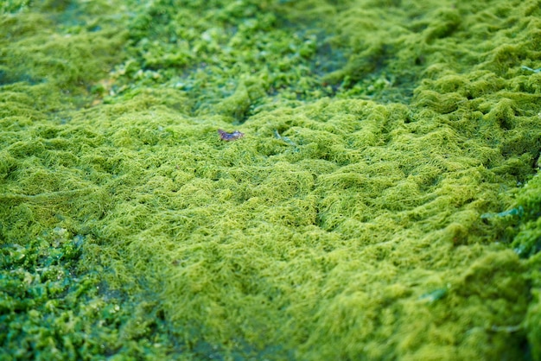

## Tipos de muestras

El muestreo de comunidades hidrobiológicas puede involucrar dos tipos principales de muestras: **cualitativas** y **cuantitativas**. Ambas cumplen funciones complementarias en el análisis ecológico.

|  |  |  |
| --- | --- | --- |
| **Pestañas** | | |
| **Muestras cualitativas** | Se toman para identificar organismos, analizar la composición de la comunidad y complementar el inventario taxonómico obtenido con muestras cuantitativas. No requieren delimitación espacial. (IDEAM, 2021, p. 353) | <https://www.freepik.es/fotos-premium/tomar-muestra-agua-rio-foco-selectivo_375314163.htm#fromView=search&page=1&position=8&uuid=7fe325fe-cf12-40e3-babf-06c2b2856091&query=muestras+de+agua> |
| **Muestras cuantitativas** | Permiten estimar la densidad de organismos en un área definida. Pueden ser simples o integradas, tomadas en un punto y lugar determinado. Se recomienda usar la *red Surber* o dispositivos similares. (IDEAM, 2021, p. 353) | una persona con un guante azul está sosteniendo un bolígrafo y un bloc de notas que dice prueba  <https://www.freepik.es/fotos-premium/persona-guante-azul-esta-sosteniendo-boligrafo-bloc-notas-que-dice-prueba_355094410.htm#fromView=search&page=1&position=18&uuid=76167e41-5d37-4c2c-975c-303983fffd87&query=Muestras+cuantitativas+agua+data> |

**Materiales y equipos para muestreo de comunidades hidrobiológicas**

Los materiales y herramientas se pueden organizar según su función en las distintas etapas del muestreo:

|  |  |  |
| --- | --- | --- |
| **Tarjetas** | | |
| **Recolección y captura** | Red de plancton (20–23 μm), botella muestreadora de profundidad tipo Van Dorn, pértiga telescópica, balde aforado de 10 L, decámetro | <https://www.freepik.es/icono/red_6532828> |
| **Fijación y conservación** | Frascos plásticos de boca ancha (250 mL), reactivo fijador, cinta pegante transparente, etiquetas resistentes a la humedad, neveras de icopor o plásticas | <https://www.freepik.es/icono/botella-agua_1403285> |
| **Manipulación y separación** | Pipetas Pasteur plásticas, tabla acrílica, balanza | <https://www.freepik.es/icono/libra_530023#fromView=search&page=2&position=15&uuid=466c19a7-8f32-40aa-923c-0303eb472184> |
| **Registro y documentación** | Cámara fotográfica, bolígrafo o rotulador permanente, formatos de campo, cadena de custodia, GPS | <https://www.freepik.es/icono/camara-fotografica_7411961#fromView=search&page=2&position=24&uuid=981555d6-7150-48f1-873a-3022d4434a45> |

**Figura 13.** Ejemplos de lanzamiento de red y uso de pértiga telescópica.

 

Nota. Tomado de IDEAM (2021)

|  |  |
| --- | --- |
| Bell aviso alerta nuevo evento información signo o símbolo sitio web icono 3d ilustración | Estimado aprendiz, si desea conocer sobre el procedimiento de las muestras de comunidades hidrobiológicas en laboratorio, puede consultar el Protocolo de monitoreo y seguimiento del agua del IDEAM, el cual se encuentra en el material complementario. |

## Muestreo de macroinvertebrados acuáticos

Los macroinvertebrados acuáticos, en especial los bentónicos que habitan en sustratos de fondo y los que habitan en plantas macrófitas son organismos bioindicadores de calidad de agua, los cuales permiten determinar la calidad desde el punto de vista biológico, aplicando ciertos índices que indican si la calidad del agua es buena, regular o mala. Es por ello que estos indicadores o variables ambientales asociadas a condiciones hidrobiológicas le pueden brindar al productor herramientas útiles para la toma de decisiones respecto al manejo de los agroecosistemas.

**Figura 14.** Macroinvertebrados característicos de ríos y quebradas

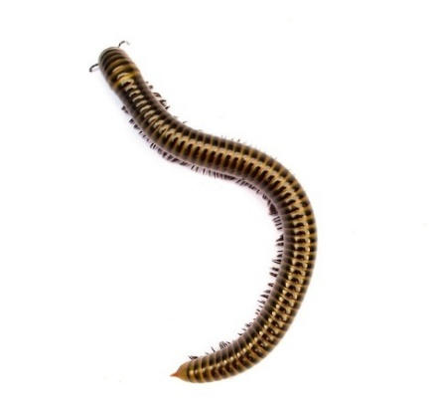 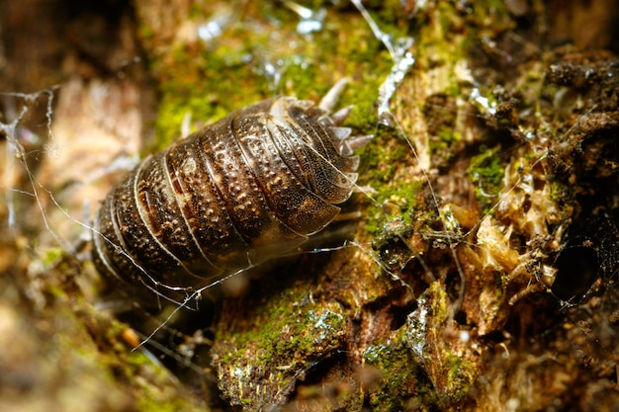 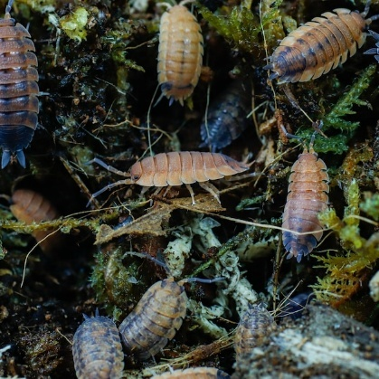

**Tipos de muestras**

Existen dos tipos principales de muestras utilizadas en el muestreo de macroinvertebrados acuáticos: **cuantitativas** y **cualitativas**. La siguiente tabla resume sus características principales:

|  |  |  |
| --- | --- | --- |
| **SLIDE** | | |
| **Muestra cuantitativa** | Permite determinar la densidad de individuos por metro cuadrado. Para recolectarla, se capturan los macroinvertebrados en un área específica del cuerpo de agua, que debe ser de al menos un metro cuadrado. Se recomienda el uso de la *red Surber*. | <https://www.freepik.es/fotos-premium/peces-rosados-agua_125866967.htm#fromView=search&page=2&position=9&uuid=8c56c13e-012c-4c2f-9e6f-bbd1a4357388&query=macroinvertebrados+agua> |
| **Muestra cualitativa** | No se considera un área delimitada para la recolección. Tras la identificación, los resultados se reportan como **presencia-ausencia** de macroinvertebrados. | Científico haciendo investigación en laboratorio  <https://www.freepik.es/fotos-premium/cientifico-haciendo-investigacion-laboratorio_8620405.htm#fromView=search&page=1&position=31&uuid=73c96347-2cad-40fa-a8c5-6314cdea6b35&query=data+rio+cientifico> |

**Equipos y herramientas para muestreo de macroinvertebrados**

Para la recolección eficiente de macroinvertebrados, se requiere el uso de diversas herramientas especializadas, tanto para la captura como para la conservación y análisis de las muestras. A continuación se listan los equipos más utilizados:

* *Cámara fotográfica*
* *GPS*
* *Red tipo Surber*
* *Acorazonador* (ideal para sustratos lodosos)
* *Draga Peterson*
* Pinceles de cerda suave y pinzas entomológicas
* Lupa
* Frascos de plástico de boca ancha (500 ml, doble rosca)
* Bolsas de cierre hermético
* Frasco lavador
* Formatos de campo
* Formato de custodia

|  |  |
| --- | --- |
| Lector PDF - Visor PDF - Apps en Google Play | **Preservación de las muestras de agua**  Se invita a leer el documento **Preservación de las muestras de agua**, donde se aborda la importancia de aplicar métodos adecuados de conservación química y térmica en las muestras de agua tras su recolección. |

1. **SÍNTESIS**

A continuación, se presenta una síntesis de la temática estudiada en el componente formativo:

1. **ACTIVIDADES DIDÁCTICAS**

|  |  |
| --- | --- |
| **DESCRIPCIÓN DE ACTIVIDAD DIDÁCTICA** | |
| **Nombre de la Actividad** | Muestreo de variables ambientales. |
| **Objetivo de la actividad** | Fortalecer las habilidades para realizar muestreo de variables ambientales que tienen incidencia en los agroecosistemas. |
| **Tipo de actividad sugerida** | Cuestionario |
| **Archivo de la actividad**  **(Anexo donde se describe la actividad propuesta)** | Anexo actividad didáctica: Cuestionario muestreo variables ambientales. |

1. **MATERIAL COMPLEMENTARIO:**

|  |  |  |  |
| --- | --- | --- | --- |
| Tema | Referencia APA del Material | Tipo de material  (Video, capítulo de libro, artículo, otro) | Enlace del Recurso o  Archivo del documento o material |
| Muestreo de aguas | IDEAM. (2021). Protocolo de monitoreo y seguimiento del agua. | Protocolo | <https://www.ideam.gov.co/sala-de-prensa/informes/publicacion-vie-23082024-1200-0> |
| Muestreo de aguas | Ministerio de Ambiente y Desarrollo Sostenible. (2015). Resolución 631 de 2015. Por la cual se establecen los parámetros y los valores límites permisibles en los vertimientos puntuales a cuerpos de aguas superficiales y a los sistemas de alcantarillado público y se dictan otras disposiciones. | Resolución | <https://www.minambiente.gov.co/wp-content/uploads/2021/11/resolucion-631-de-2015.pdf> |

1. **GLOSARIO:**

| TÉRMINO | SIGNIFICADO |
| --- | --- |
| Calidad del agua: | resultado de comparar las características físicas, químicas y microbiológicas encontradas en el agua con el contenido de las normas que regulan la materia. |
| Cadena de custodia: | proceso por el cual se mantiene bajo posesión física o control bajo su ciclo de vida completo, es decir, desde que es tomada la muestra hasta que es desechada. |
| Calidad del suelo: | capacidad del suelo para funcionar dentro de los límites de un ecosistema natural o manejado, sostener la productividad de las plantas y los animales, mantener o mejorar la calidad del aire y del agua, y sostener la salud humana y el hábitat. |
| Muestreo: | proceso de toma de una pequeña parte de muestra cuya composición representa con exactitud a todo el material que se quiere estudiar. |
| Muestra: | cada pequeña cantidad representativa de una matriz que será sometida a análisis para conocer sus características y su calidad. |
| Preservación: | procedimiento para estabilizar los componentes de la muestra con el fin de retardar los cambios químicos y/o biológicos que pueden afectar la muestra a analizar. |
| Variables ambientales: | representación cualitativa o cuantitativa asignada a un aspecto ambiental, que permite observar algún tipo de variación al realizar la medición. el propósito de la medición es conocer la afectación o impacto de las actividades productivas del agroecosistema sobre el medio ambiente y cómo estas variables pueden afectar a otras con las que están relacionadas. |

1. **REFERENCIAS BIBLIOGRÁFICAS**

ICONTEC. (1997). Norma Técnica Colombiana 4113-1. Gestión ambiental. Calidad de Suelo. Muestreo. Guía para el diseño de programas de muestreo.

ICONTEC. (1997). Norma Técnica Colombiana NTC 4113-2. Gestión ambiental . Calidad del suelo. Muestreo. Guía sobre técnicas de muestreo.

IDEAM. (2002). Guía de monitoreo de vertimientos, aguas superficiales y subterráneas.

IDEAM. (2018). *Protocolo de monitoreo del agua.* Obtenido de https://corpouraba.gov.co/wp-content/uploads/2.-PROTOCOLO_MONITOREO_AGUA_IDEAM.pdf

IDEAM. (2021). *Protocolo de monitoreo y seguimiento del agua*. https://www.ideam.gov.co/sala-de-prensa/informes/publicacion-vie-23082024-1200-0

Ministerio del Ambiente. (2014). Guía para el muestreo de suelos. Dirección General de Calidad Ambiental. Lima , Perú.

Ministerio de Ambiente y Desarrollo Sostenible. (2015). Resolución 631 de 2015. Por la cual se establecen los parámetros y los valores límites permisibles en los vertimientos puntuales a cuerpos de aguas superficiales y a los sistemas de alcantarillado público y se dictan otras disposiciones. https://www.minambiente.gov.co/wp-content/uploads/2021/11/resolucion-631-de-2015.pdf

1. **CONTROL DEL DOCUMENTO**

|  |  |  |  |  |
| --- | --- | --- | --- | --- |
|  | Nombre | Cargo | Dependencia  *(Para el SENA indicar Regional y Centro de Formación)* | Fecha |
| Autor (es) | Deya Maritza Cortes Enríquez | Experta Temática | Regional Huila – Centro Agroempresarial y Desarrollo Pecuario del Huila. | Abril 2025 |
|  | Paola Alexandra Moya | Evaluadora Instruccional | Centro Agroempresarial y Desarrollo Pecuario - Regional Huila | Abril 2025 |
|  |  |  |  |  |

1. **CONTROL DE CAMBIOS**

**(Diligenciar únicamente si realiza ajustes a la Unidad Temática)**

|  |  |  |  |  |  |
| --- | --- | --- | --- | --- | --- |
|  | Nombre | Cargo | Dependencia | Fecha | Razón del Cambio |
| Autor (es) |  |  |  |  |  |